教案
课题 | 第三课 画故事
学段/年级 | 初中 八年级 | 学科 | 美术
教材 | 美术 湘美版 八年级 下学期
章节 | 第三课 画故事
教材解读
《郡白故事“绘”》教材内容选自八年级下册第三课《画故事》第一课时，本课属于造型.表现领域，根据新课标对学生核心素养培养的要求，设置单元教学，第一单元为七年级上册《卡通故事》，引导学生设计校园卡通形象（以下简称郡小白），第二单元为《郡小白改装记》引导学生进行卡通形象的衍生，第三单元《我爱校园》，引导学生画校园风景，本课为第四单元绘制郡小白校园故事。大单元教学旨在让学生学会深入学习，让课程形成序列化。本课采用逆向设计，结合校园文化，从学生实际生活入手，提炼学生在校生活的有趣故事，绘制有关“郡小白”校园故事的画面，使人通过画面直观感受文本故事的精髓所在，表现学生丰富且生动的校园生活。
《郡白故事“绘”》教材内容选自八年级下册第三课《画故事》第一课时，本课属于造型.表现领域，根据新课标对学生核心素养培养的要求，设置单元教学，第一单元为七年级上册《卡通故事》，引导学生设计校园卡通形象（以下简称郡小白），第二单元为《郡小白改装记》引导学生进行卡通形象的衍生，第三单元《我爱校园》，引导学生画校园风景，本课为第四单元绘制郡小白校园故事。大单元教学旨在让学生学会深入学习，让课程形成序列化。本课采用逆向设计，结合校园文化，从学生实际生活入手，提炼学生在校生活的有趣故事，绘制有关“郡小白”校园故事的画面，使人通过画面直观感受文本故事的精髓所在，表现学生丰富且生动的校园生活。
学情分析
八年级的学生，具有一定的美术基础知识、审美能力和美术技能，随着学业压力的不断增大，学生在对待美术课的态度有所改变，从而形成想到的画不出，画出的画不好而丧失兴趣。所以对于教学目标和教学活动的设置一定要贴近学生生活，激发学生兴趣，通过学习，习得素养，获得成就感，让学生能全心参与其中，这样才能保证学生长久的专注力和执行力。
教学工具
教师准备：平板、101智慧云教学系统、101云课堂大屏端、希沃课件、学案、白纸等绘画工具。
学生准备：平板、101云课堂学习端、铅笔、橡皮擦、白纸、彩笔等绘画工具。
教学目标
1.“审美感知”核心素养培育目标：引导学生观察校园生活，发现生活中的美，并归纳总结校园生活的组成部分。通过故事作品的欣赏与分析，掌握提炼绘画元素的方法，感受故事背后所蕴含的情感。
2.“艺术表现”核心素养目标：通过画画火柴人的活动，能够找出人物动态线，并能尝试创造一个“郡小白”新动态，发展学生造型表现能力。
3.“艺术实践”核心素养目标：引导学生绘制一幅以“郡小白生活指南”为主题的单幅校园故事画。注重表现形象的动作与表情，敢于创新、联系生活，体验造型活动带来的成就感。
4.“文化理解”核心素养目标：设置建设校园文化的真实情境，培养学生主人翁意识、爱校意识，肯定学校文化，通过实践，知晓美术作品服务于生活，从而达成学科育人目标。
教学重难点
教学重点：了解故事的基本要素，学会提取绘画所需的元素，掌握绘制单幅故事画的方法。
教学难点：把握人物表情和动态，绘制生动有趣的校园故事画。
教学方法
谈话法、讲授法、演示法、研讨法、启发式教学、情境教学法、任务驱动教学法
教学过程
环节 | 过程设计
（40分钟） | 前置学习  （运用101智慧课堂推送相关资源，并完成检测练习）  1.你认为“郡小白”校园生活有哪些内容组成？  2.收集你喜欢的校园生活（用平板拍照），用文字的形式简要撰写一段有趣的校园故事。（100字以内）  3.通过观看人物动态学习视频，请用火柴人的形式完成老师所提供的图片中的人物动态练习。（要求在火柴人动态线的基础添加服饰、发型和道具）  一、知识回顾  展示校园文创大单元教学实施情况  1.校园卡通形象设计  2.“郡小白”改装记  3.我爱校园  二、导入  （角色扮演，带入情境）  教师引导语：学校将同学们的作品物化为各种文创产品，（课件呈现学校文创产品图片）最近老师又接到学校领导给的新任务，下面通过一段视频来看看究竟是什么任务？  观看视频  旁白：故事发生在一个下午放学时段，一位即将步入初中生活的小学生走进长郡双语白石胡实验中学，他正在询问初中学姐，关于初中生的一天是怎样的？  教师提问：我们可以用怎样的方式来帮助他快速了解呢？  学生回答：画校园故事  教师引导语：没错，学校让美术组的老师结合学校文化带领同学们画“郡小白”校园故事，来帮助初一新生快速了解初中生活，最后我们要将同学们的作品做成入学指南发送给每一位新生，任务艰巨，今天，让我们一起探究《郡白故事“绘”》，画画校园的故事。  三、新授  （一）盲盒激趣，探索新知  4个盲盒，请学生随机抽取，请根据盲盒的线索，说出地点或时间或故事情节  线索1：上午9:35，请说出此时的地点和故事情节  线索2：升旗台，请说出此地的时间和故事情节  线索3：面批，请说出此事的时间和地点以及原由  线索4：？（疑问句）请说此线索的故事  校园生活会有对知识的好奇、疑惑，期待着你们去探究。  小结：通过刚刚的活动，我们得出在特定的时间、地点、人物、场景，产生了一定的故事情节，“郡小白”校园生活除了跑操、面批、升旗仪式还有哪些？在前置作业中，老师布置了同学进行讨论，我们来看看相关数据。老师分析了出现频率最高的几个画面，他们分别是以下8个故事情节：  1.入校  2.升旗仪式  3.上课  4.大课间  5.午餐  6.面批  7.社团  8.劳动  教师引导语：如何将这些丰富的校园故事转化为绘画呢？我们先从解读文本入手  （二）案例纷呈，分析要素  案例绘本1《做最好的自己》  教师给出文本1：故事主角叫洛根，她是一只十分胆小的兔子，她喜欢宅在家里，而她的朋友露娜却很勇敢，每天都有新冒险。这天，洛根正坐在沙发上织围巾，露娜却跳起来跟她分享新想法，听上去令人兴奋，但也很吓人。（请学生有感情的朗读文本故事）  教师提问：请同学们思考故事中哪些文字可以做为绘画的线索呢？  （从文本中提取故事画的要素）  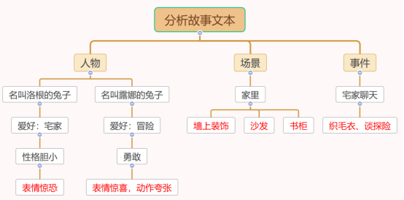  教师引导语：此时，同学们的脑海中呈现出怎样的画面？教师给出绘本图片  教师提问：画面采用了怎样的艺术手法进行描绘？  学生回答：拟人、夸张  教师提问：仔细观察，画面中的元素是为了表达什么？  学生分析：体现朋友关系、体现性格特征、体现温馨环境  故事演绎：教师给出文本（每当露娜说：“跟我出去吧，外面可好玩了，”洛根都会说：“哦不！我不会出去的，外面太可怕了。”）请两位同学分别扮演露娜和洛根，同学观察他们的动作、表情是否到位？（同一文本，可以是不同画面）  看图说话：根据老师给的图，说出图中描绘的事件，引导学生分析画面总结得出：人物动态、表情、场景的描绘可以更加清晰的表达故事意图。（同一画面，可以是不同文本）  教师引导语：在过去的一段时间，我们设计了“郡小白”校园卡通形象，而在今年9月23日向世界亮相的亚运会吉祥物，你们认识吗？  案例2亚运会吉祥物的故事  分享三个吉祥物的故事  他们分别是：宸宸、琮琮、莲莲（三人共有一个名字叫：江南忆）  教师引导语：他们有着自己喜欢的运动项目：如皮划艇、赛龙舟等水上项目，动作娴熟，团结一致。  教师提问：莲莲酷爱帆船，这两张图有什么不同？  学生回答：有背景和无背景的区别  教师追问：添加场景，会给画面带来怎样的效果？  学生回答：添加香港的维多利亚港湾，让亚运会畅游世界每一个角落，传递不同的文化。  教师小结：我们用这样的方法，让画面主角在不同的场景，呈现不同的故事，丰富了故事内涵。  教师引导语：  “江南忆”动作生动，活泼可爱，到底怎么画出生动的人物呢？  （三）解锁动态，画面生动  在前置作业中，老师布置了同学们根据视频资源，运用火柴人的形式进行人物动态的练习。（课件呈现同学们作业完成数据及提交情况）  学生活动（隐藏的秘密）：请学生借助平板电脑绘图工具直接在亚运会吉祥物上，用线条描绘出吉祥物的动态。  初步尝试:思考如何画出一个正在打打乒乓球的“郡小白”呢？（限时两分钟在练习知识完成）  教师引导语：只有掌握文本故事要素与生动的人物动态，才能画好故事画，接下来我们看看老师是怎么表现“郡小白”入校的故事。  （四）学习微课，总结步骤  观看微课：  （以“郡小白”入校故事为例，具体描绘从动态到情境到的过程）  绘画步骤：  首先，分析故事情节、人物形象、场景  其次，提取绘画所需的要素（元素）  然后，进行归纳、整理、构思  最后，根据故事情节发展来安排画面  四、创意实践  绘制一幅以“郡小白生活指南”为主题的单幅校园故事画  （教师将绘画资源按小组推送平板中）  要求：1.以“郡小白”卡通形象为故事主角；  2.动态把握准确，故事表意清楚；  3.为故事配上简要文字，丰富故事内涵。  五、“画”说故事  运用KT版展示学生作品，直观复现“郡小白生活指南”，教师运用智慧大屏端随机抽取一位同学来说说学生作品所表达的故事情节，并引导其他学生发散思维，进行故事续编，为之后多幅故事教学做铺垫；还可以请几位学生现场续演六年级学生想要快速了解初中生活的故事情节，让故事更具可视化、生活化、趣味性；也可以请学生谈谈学习故事画这一课的收获。  六、拓展  教师引导语：郡小白生活指南，具有一定的指导性，我们将会把它做成绘本故事或新生入学指导手册，如何设计一个吸引读者的封面呢？我们下次课继续进行研究。  教师提问：同学们画的这些校园生活，还可以有哪些用处呢？  学生回答：开发一些文创产品，具有一定的纪念意义。  七、总结  艺术来源于生活而高于生活，校园生活不仅可以用文字表达，还可以用绘画的形式复现，并服务于生活，增强了主人翁意识，帮助初一新生解决实际问题。校园文化建设因为你们的参与变得更加完善，希望同学们在今后生活中，能够运用学科素养，美化生活，解决问题，更加爱校、爱生活！  课后作业  1.完成评价量规  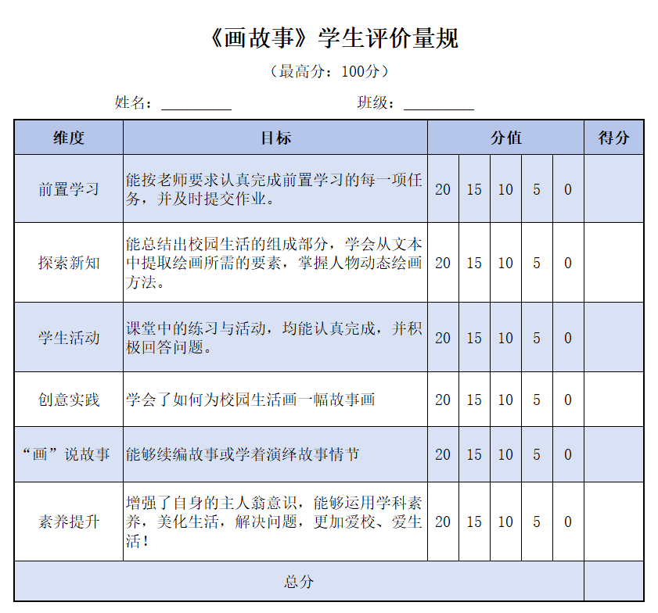  2.小组讨论：如何为“郡小白生活指南”设计封面，小组形成设计方案，方案可以是文字类，也可以是封面设计草稿，请在结课后的第二天放学前提交。
  郡白故事“绘”
板书设计
标题：郡白故事“绘”（融入“郡小白”卡通形象，用图文结合的形式表现）
故事要素：人物（表情动态）
情节（故事表意）
场景（环境道具）
绘制过程：归纳——整理——构思——绘画
